Архитектурные принципы и паттерны
Микросы (full - https://proglib.io/p/18-osnovnyh-patternov-mikroservisnoy-arhitektury-2024-07-23)
1. Service Registry - решает проблему обнаружения сервисов в распределенной системе. Каждый микросервис регистрирует себя в центральном реестре. позволяет сервисам динамически обнаруживать друг друга без жесткой привязки к конкретным адресам.
2. API Gateway - как единая точка входа для всех клиентских запросов. Может также выполнять такие задачи, как аутентификация, авторизация и балансировка нагрузки.
3. Circuit Breaker - временно блокирует запросы к этому сервису, предотвращая перегрузку и позволяя системе восстановиться.
4. Bulkhead - изолирует компоненты системы друг от друга, чтобы сбой в одной части не повлиял на другие. Например, для разных сервисов могут использоваться отдельные пулы потоков или базы данных.
5. Saga Pattern Saga используется для управления распределенными транзакциями. Каждый сервис выполняет свою часть транзакции и публикует событие, которое запускает следующий шаг. Если что-то идет не так, выполняются компенсирующие действия для отмены изменений.
6. Event Sourcing - сохраняет все события, которые привели к этому состоянию. Это обеспечивает надежный аудиторский след и позволяет восстановить состояние системы на любой момент времени.
7. Command Query Responsibility Segregation (CQRS, Разделение команд и запросов) - разные модели для обновления информации (команды) и чтения информации (запросы). Использует 2 БАЗЫ. 1 БАЗА – CQS.
8. Data Sharding - для распределения нагрузки на базу данных. Данные разделяются на несколько баз данных или экземпляров базы данных. Каждый микросервис может обрабатывать подмножество данных или определенные типы запросов. Это помогает избежать узких мест в работе с данными и улучшает масштабируемость.
9. Polyglot Persistence (Многовариантное хранение)
Этот подход позволяет использовать разные технологии баз данных для разных микросервисов, исходя из их конкретных потребностей. Например, один сервис может использовать реляционную БД, другой – NoSQL, третий – графовую БД. Это оптимизирует хранение, извлечение и обработку данных для каждого сервиса.
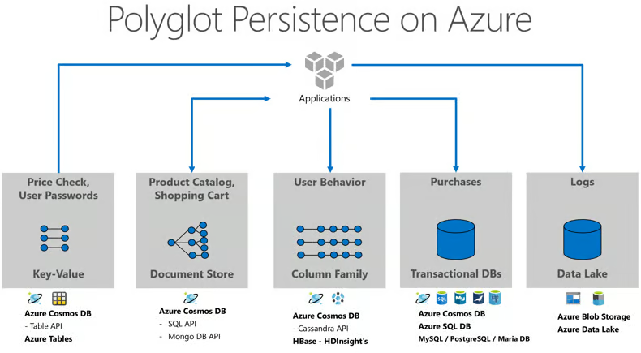
10. Retry policies
Помогает справиться с кратковременными проблемами в сети или сервисах.
11. Sidecar (Вспомогательный сервис)
Этот паттерн предполагает присоединение вспомогательного сервиса (sidecar) к основному микросервису для обеспечения дополнительной функциональности, такой как логирование, безопасность или коммуникация с внешними сервисами. Позволяет основному сервису сосредоточиться на своей основной функции.
12. Backends for Frontends (BFF) - предполагает создание отдельных бэкенд-сервисов для каждого типа клиента (веб, мобильный и т. д.). Это позволяет оптимизировать API под конкретные нужды каждого клиента, улучшая производительность и упрощая разработку клиентской части.
13. Shadow Deployment - отправка копии (тени) производственного трафика к новой версии микросервиса без влияния на реальный пользовательский опыт.
14. Consumer-Driven Contracts - потребители определяют свои ожидания от поставщиков сервисов. Каждый сервис-потребитель описывает, какой именно функционал и в каком формате он ожидает от сервиса-поставщика.
15. Smart Endpoints, Dumb Pipes - размещать бизнес-логику в самих микросервисах (умные конечные точки), а не полагаться на сложное промежуточное ПО. Инфраструктура коммуникаций (каналы) должна быть простой и заниматься только маршрутизацией сообщений. Это упрощает систему и делает ее более гибкой.
16. Database per Service (База данных для каждого сервиса)
В этом паттерне каждый микросервис имеет собственную базу данных, и сервисы общаются через четко определенные API. Это обеспечивает изоляцию данных и независимость сервисов, но требует тщательного подхода к обеспечению согласованности данных между сервисами.
17. Async Messaging (Асинхронный обмен сообщениями)
Вместо синхронного взаимодействия между микросервисами, этот паттерн предполагает использование очередей сообщений для асинхронной коммуникации. Это может улучшить отзывчивость системы и ее масштабируемость, так как сервисы не блокируются в ожидании ответа друг от друга.
18. Stateless Services (Сервисы без состояния)
Проектирование микросервисов как stateless (без сохранения состояния) упрощает масштабирование и повышает устойчивость. Каждый сервис обрабатывает запрос независимо, не полагаясь на сохраненное состояние – это облегчает горизонтальное масштабирование.

Модульный монолит

Синхронные вызовы
модули будут сильно связаны друг с другом и при недоступности вызываемого модуля, вызывающий также не сможет работать. При выделении микросервиса из модуля, в этом варианте нужно предусмотреть синхронный протокол взаимодействия. Дополнительная сложность тестирования - нужны моки вызываемого сервиса

Port/Adapter
В этом случае модуль вызывает абстрактный класс/интерфейс, а непосредственный вызов производится на уровне реализации порта - адаптер.
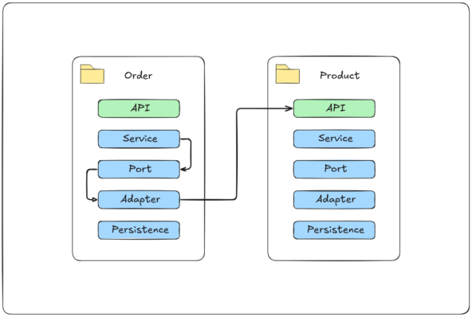
Помимо преимуществ, которые мы получаем при прямом вызове метода API, мы получаем еще:
- Легко менять реализацию (что будет огромным плюсом при преобразовании в микросервис).
- Упрощается тестирование - можно реализовывать моки на любой вкус.
Но в месте с дополнительным уровнем абстракции возникает и минус такого подхода - больше кода, а следовательно сложнее разобраться новым разработчикам.

Асинхронные вызовы
Модуль публикует событие в шину событий внутри процесса.
Преимущество такого подхода:
- Четкое разделение ответственности - вызывающий знает какое событие нужно послать, обработчик знает как обработать это событие.
- Возможность асинхронного выполнения - не блокировать вызывающего.

Event sourcing
Проводим все изменения в виде ивентов, которые сохраняем. Можно восстановить состояние данных в любой момент времени.
Event Sourcing Pattern in .NET: Comprehensive Guide for Software Architects

Асинхронная обработка и очереди сообщений
Суть очередей:
- Temporal decoupling (временная развязка) – спасает в случае высокой нагрузки или даунтайма.
- Позволяет балансировать нагрузку
- Масштабируемость
Гарантии доставки:
- At-most-once (Не более одного раза):
  - Сообщение может потеряться, но никогда не придет дважды.
  - Где: Сбор метрик, логов, IoT датчики (не страшно потерять пару замеров температуры). Максимальная скорость.
- At-least-once (Хотя бы один раз):
  - Стандарт де-факто для бизнес-систем.
  - Брокер гарантирует доставку, НО сообщение может прийти дубликатом (например, воркер обработал задачу, упал и не успел отправить ответ брокеру -> брокер отправит заново задачу другому воркеру).
  - Вывод: Ваше приложение ОБЯЗАНО быть Идемпотентным.
- Exactly-once (Ровно один раз):
  - Святой Грааль. Очень сложно достижимо (Kafka Transactions, идемпотентность на уровне получателя).
  - Часто "Exactly-once" на самом деле эмулируется через "At-least-once + Idempotency".

Модели обмена
- Point-to-Point – одно сообщение – один получатель (задача на генерацию PDF очета)
- Publish-Subscribe одно сообщение – много получателей (Пример: "Пользователь зарегистрировался" -> Сервис бонусов начислил баллы + Сервис рассылок отправил Welcome email).

Проблемы и их решения
Проблема 1: Идемпотентность (Idempotency)
Так как мы живем в мире At-least-once, обработчик может получить одно и то же сообщение дважды.
- Решение:
Idempotency Key: В сообщении есть уникальный ID (UUID заказа, ID транзакции).
Deduplication: Перед выполнением действия проверяем в БД (или Redis), обрабатывали ли мы этот ID.
Пример: INSERT INTO processed_events (id) VALUES (...).
Если упало с "Unique constraint violation" — значит, уже обработали, просто шлем ack.
Проблема 2: Порядок сообщений (Ordering)
- Миф: Очереди гарантируют FIFO.
- Реальность: В распределенной системе строгий порядок убивает масштабируемость. Если у вас 10 параллельных воркеров, сообщение №2 может обработаться быстрее, чем №1.
- Решение:
  - Если порядок не важен — отлично.
  - Если важен (События: Create, Update, Delete): Используем Partitioning/Sharding (как в Kafka). Все события по одному EntityID (например, UserID) летят в одну и ту же партицию, которую читает только один консьюмер.
Проблема 3: "Ядовитые" сообщения (Poison Messages)
Сообщение приходит, воркер пытается его обработать, падает с ошибкой, сообщение возвращается в очередь. И так бесконечно (Infinite Loop), блокируя обработку других.
- Решение: Dead Letter Queue (DLQ).
  - Настраиваем политику: 3 попытки (Retries). Если все неуспешны — перекладываем сообщение в отдельную очередь DLQ.
  - DLQ нужно мониторить и разбирать (вручную или скриптами).
Проблема 4: Dual Write Problem (Транзакционность)
Вам нужно: 1) Сохранить сущность в БД. 2) Отправить событие в очередь.
- Сценарий краха: Сохранили в БД, но упали перед отправкой в очередь. Система несогласована (покупатель создан, но письмо не ушло).
- Решение: Transactional Outbox Pattern.
  - В одной БД-транзакции пишем в таблицу Users и в таблицу Outbox (событие). Это атомарно.
  - Отдельный процесс (Relay/CDC) читает таблицу Outbox и пушит в RabbitMQ/Kafka.
  - После успешного пуша помечает запись как отправленную.

CQRS, EDA, Modular monolith
CQRS Design Pattern in Microservices - GeeksforGeeks
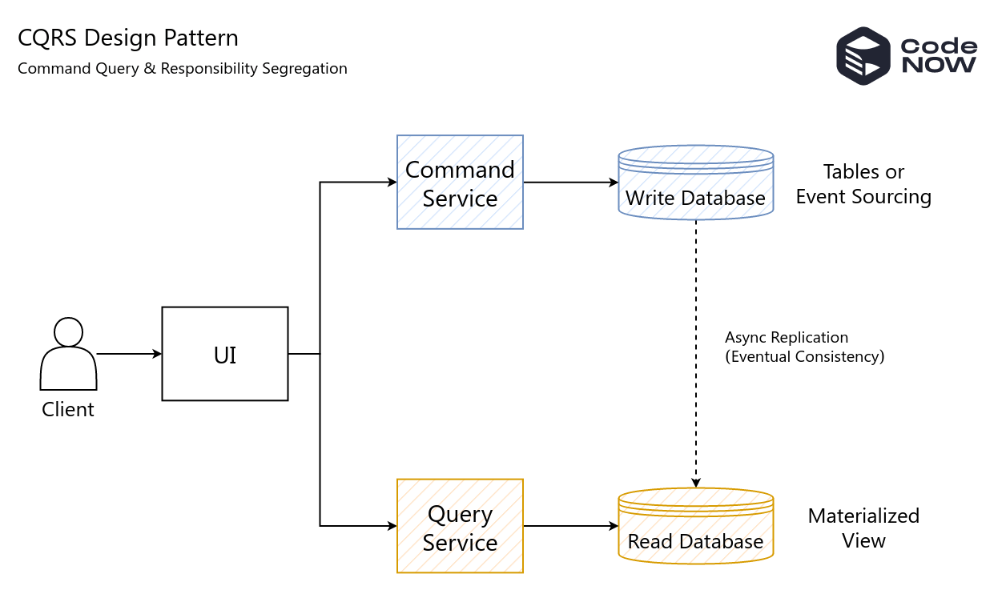

Инверсия зависимостей и DI-контейнеры

1. Терминология: Разделяй и властвуй
A. Dependency Inversion Principle (DIP — буква D в SOLID)
Это архитектурный принцип.
- Суть: Модули верхнего уровня (Бизнес-логика) не должны зависеть от модулей нижнего уровня (БД, Сеть, Файловая система). Оба должны зависеть от абстракций.
- Визуализация: Обычно поток управления (Flow of Control) идет сверху вниз: Controller -> Service -> Repository. Если Service создает new Repository(), то зависимость исходного кода тоже направлена вниз.
- Инверсия: Мы вводим интерфейс IRepository. Service зависит от IRepository. Класс SqlRepository реализует IRepository. Теперь зависимость исходного кода направлена снизу вверх (к интерфейсу), хотя вызов идет сверху вниз. Это и есть инверсия.
B. Inversion of Control (IoC)
Это мета-принцип (более широкое понятие).
В C# IoC разрешает, в какой сервис какую зависимость закинуть.
C. Dependency Injection (DI)
Это паттерн/техника реализации IoC.
- Суть: Объекты не создают свои зависимости (new Database()), а получают их извне (через конструктор или сеттер).

2. Типы Dependency Injection
- Constructor Injection (Через конструктор) — The Best Practice.
  - Плюсы: Гарантирует, что объект создан в валидном состоянии (все обязательные поля заполнены). Нельзя создать "полуготовый" сервис. Явно виден список зависимостей.
  - Когда: Почти всегда для обязательных зависимостей.
- Setter Injection (Через свойства/сеттеры).
  - Плюсы: Позволяет менять зависимости "на лету" или разрешать циклические зависимости (хотя лучше их избегать).
  - Минусы: Объект может существовать без зависимости (нужны проверки на null). Нарушает инкапсуляцию.
  - Когда: Опциональные зависимости.
- Field Injection (Магия аннотаций, @Autowired, @Inject прямо в приватные поля).
  - Статус: Анти-паттерн (хотя популярен в Spring Boot примерах).
  - Почему плохо: Скрывает зависимости (их не видно в контракте класса). Невозможно протестировать класс в Unit-тесте без поднятия DI-контейнера/Reflection, так как нет способа "засунуть" туда мок.
  - Совет: На собеседовании говорите, что избегаете этого.

3. DI-Контейнеры (Инструменты)
DI-контейнер — это "умная фабрика", которая хранит карту зависимостей и собирает приложение при старте.
Самое важное знание здесь — Life Cycle (Scope) объектов. Неправильный выбор Scope — причина утечек памяти и багов с гонками потоков.
Основные Scope (Жизненные циклы):
- Singleton (Одиночка):
  - Один экземпляр на всё время работы приложения.
  - Для чего: Stateless сервисы (Service, Repository), конфигурации, кэши.
  - Опасность: Нельзя хранить состояние (state) пользователя или запроса в полях класса! Если один поток запишет туда данные, другой их перезатрет. Потокобезопасность критична.
- Transient:
  - Новый экземпляр каждый раз, когда его запрашивают.
  - Для чего: Легковесные объекты, не потокобезопасные объекты (например, StringBuilder или специфичные форматтеры), stateful-объекты.
- Scoped:
  - Один экземпляр в рамках одного логического запроса (например, HTTP-запроса).
  - Для чего: DbContext / EntityManager (Unit of Work), данные текущего пользователя (UserContext).
  - Кейс: Сервис A и Сервис Б внутри одного HTTP-запроса должны работать с одной и той же транзакцией БД. Контейнер даст им один и тот же экземпляр DbContext.

4. Продвинутые вопросы и "Ловушки"
A. Service Locator (Анти-паттерн)
Иногда вместо внедрения зависимостей разработчики передают глобальный объект Container или вызывают статический метод Locator.Resolve<IService>().
- Вопрос интервьюера: "Чем Service Locator отличается от DI и почему он считается анти-паттерном?"
- Ответ:
  - Скрывает зависимости: Глядя на конструктор public OrderService(), вы не знаете, что внутри он лезет в БД и почтовый сервис.
  - Сильная связность: Весь код начинает зависеть от самого контейнера/локатора.
  - Runtime errors: Если зависимость не зарегистрирована, вы узнаете об этом только при выполнении метода, а не при старте приложения (в случае верификации графа).
B. Циклические зависимости (Circular Dependencies)
Class A требует Class B, а Class B требует Class A. Контейнер падает с StackOverflowException при попытке их создать.
- Как лечить:
  - Рефакторинг (лучший способ): Скорее всего, у A и B есть общая ответственность, которую надо вынести в Class C.
  - Setter Injection: Разорвать цикл через сеттер.
  - Lazy<T> / Provider<T>: Внедрить не сам объект, а прокси, который создаст объект только при первом обращении (отложит создание).
C. Pure DI (DI без контейнеров)
- Вопрос: "Всегда ли нужен DI-контейнер?"
- Ответ: Нет. В небольших приложениях или специфичных модулях можно использовать Pure DI (Poor Man's DI). Вы сами в main (Composition Root) создаете объекты: new Service(new Repository(new Db())).
- Плюс: Полный контроль, быстрая компиляция, никаких "магических" ошибок рантайма.
- Минус: Много рутинного кода при старте.

Практический пример (Сценарий собеседования)
Задача: Спроектировать подключение к БД так, чтобы оно было эффективным и транзакционным.
Ваш ход мыслей:
- Интерфейс: Я не буду зависеть от конкретного драйвера (Postgres/MySQL). Я сделаю интерфейс репозитория.
- Scope: Само подключение к БД (Connection/Session/DbContext) я сделаю Scoped.
  - Почему? Открывать соединение на каждый чих (Transient) — дорого и медленно. Держать одно соединение вечно (Singleton) — опасно (потокобезопасность, обрывы связи). Scoped идеально: запрос пришел -> открыли транзакцию -> выполнили всё -> закрыли/закоммитили.
- Внедрение: В сервисы буду передавать через Constructor Injection. Это сделает мои сервисы тестируемыми (я легко подставлю Mock-репозиторий в юнит-тестах).
Чек-лист вопросов для самопроверки:
- Почему Singleton сервис не должен зависеть от Scoped или Prototype бина? (Ответ: Потому что Singleton создается один раз. Он "захватит" первый созданный экземпляр Scoped-зависимости и будет использовать его вечно, даже когда тот HTTP-запрос уже давно завершился. Это баг Captive Dependency).
- Как DI помогает соблюдать Open-Closed Principle? (Мы можем подменить реализацию интерфейса в конфигурации контейнера, не меняя код классов, которые этот интерфейс используют).
- В чем разница между @Mock и @InjectMocks (если говорим про Java/Mockito) в контексте DI? (Это проверяет понимание того, как тестировать код, написанный с DI).

DDD – Domain driven design
- Strategic design
Выделить сабдобмены и сущности в них.
Сущности в разных сабдоменах могут пересекаться, но бизнес и разработка понимают их по-разному. Для этого существует Bounded context.
- Bounded context
Разделяем все на модели в каждом домене.
- Context map
Взаимодействие доменов и моделей. Реализуется через anti-corruption layer
- Tactical design

Гексагональная архитектура, Ports/Adapters
Pros
- Unit tests проще
- Maintainability - Проще менять куски (адаптеры)
- Flexibility
Cons
- Code complexity
- Running locally complexity
- Performance In case of multiple intercations

Error handling
- Prevent app crashes
- Provide feedback to the user
- Protecting data integrity
Ways:
- Descriptive error messages
- Propper logging
- Custom error classes
- Non-blocking errors (async code)

Производительность и устойчивость систем;
- CAP
- ACID

Контейниризация и Cloud-native
. Фундаментальные отличия (Basics & Internals)
Вы должны понимать, как это работает «под капотом», чтобы объяснить разницу с виртуализацией.
- VM vs Containers:
  - VM: Гипервизор, полная копия ОС (своё ядро). Тяжелая, долгий старт, сильная изоляция.
  - Контейнер: Общее ядро хоста. Изоляция достигается за счет механизмов Linux: Namespaces (изоляция процессов, сети, файловой системы) и Cgroups (ограничение ресурсов CPU/RAM).
  - Важно: Контейнеры — это просто процессы на стероидах.
- Docker Image:
  - Понимание слоев (Layered File System). Почему важен порядок команд в Dockerfile? (Сначала копируем package.json, делаем npm install, и только потом копируем исходный код — для кеширования зависимостей).
  - Multi-stage builds: Как получить маленький образ в проде (билдим в тяжелом образе с SDK, копируем бинарник в легкий alpine или distroless).
- OCI (Open Container Initiative): Понимание, что Docker — не единственный игрок. Есть стандарты образов и рантаймов (containerd, CRI-O), которые использует Kubernetes.
2. Философия Cloud-Native (The 12-Factor App)
Это "библия" разработки SaaS приложений. На интервью часто спрашивают, как ваше приложение соответствует этим факторам.
Ключевые пункты для архитектора:
- Codebase: Один репозиторий -> много деплоев (dev, stage, prod).
- Dependencies: Все зависимости объявлены явно (в манифестах/lock-файлах), никакой системной магии.
- Config (Критично!): Конфигурация хранится в окружении (Environment Variables), а не в файлах внутри кода. Это позволяет менять настройки (DB host, API keys) без пересборки образа.
- Backing Services: Базы данных, очереди, кэши — это подключаемые ресурсы (URL credentials). Мы должны легко менять локальный MySQL на Amazon RDS, просто поменяв конфиг.
- Processes: Приложение Stateless (не хранит состояние). Любой инстанс можно убить и поднять новый без потери данных (данные — в БД или внешнем кэше).
- Disposability (Утилизируемость): Быстрый запуск и Graceful Shutdown (корректная обработка SIGTERM). Приложение должно успеть доделать текущие запросы перед тем, как умереть.
- Logs: Логи — это поток событий (stdout/stderr). Приложение не пишет в файлы, оно плюет в консоль. Сбором и хранением (ELK/Graylog) занимается инфраструктура.
3. Оркестрация и Kubernetes (Архитектурный взгляд)
Не нужно знать все ключи kubectl, нужно знать примитивы K8s и как они влияют на дизайн системы.
- Pod (Под): Атомарная единица. Один или несколько контейнеров, разделяющих сеть (localhost) и диски.
  - Паттерн: "Один процесс на контейнер". Не надо пихать базу и бэкенд в один контейнер (если это не сайдкар).
- Deployment & ReplicaSet: Управление версиями и количеством копий.
  - Стратегии деплоя: Rolling Update (без даунтайма), Blue-Green, Canary (канареечный релиз).
- Service & Ingress: Как трафик попадает внутрь. Понимание Service Discovery (внутренний DNS кубера).
- ConfigMap & Secrets: Отделение конфигурации от кода.
- Health Checks (Probes):
  - Liveness Probe: "Я жив?" (Если нет — перезагрузи меня). Защита от дедлоков.
  - Readiness Probe: "Я готов принимать трафик?" (Если нет — не шли на меня запросы, я еще гружусь или у меня отвалилась БД).
  - Startup Probe: Для медленно стартующих легаси-приложений.
4. Паттерны Cloud-Native (Design Patterns)
- Sidecar (Сайдкар):
  - Вспомогательный контейнер в том же Поде.
  - Примеры: Логирующий агент (читает логи основного приложения и шлет в ELK), Proxy (Envoy в Service Mesh), обновление конфигов.
- Init Container:
  - Запускается до основного контейнера.
  - Примеры: Накатить миграции БД, ждать доступности базы, скачать секреты.
- Ambassador:
  - Прокси для внешнего мира, скрывающий сложность.
- Service Mesh (Istio, Linkerd):
  - Инфраструктурный слой для межсервисного взаимодействия (mTLS, трассировка, ретраи) без изменения кода приложения. Паттерн Sidecar на стероидах.
5. Инженерная зрелость: Проблемы и Trade-offs
На этом вас будут ловить.
- Stateful в контейнерах:
  - Вопрос: "Стоит ли запускать базу данных (PostgreSQL) в Kubernetes?"
  - Ответ: Для Dev-среды — да. Для HighLoad Prod — с осторожностью. Базы требуют StatefulSet, Persistent Volumes, привязки к конкретным нодам. Часто надежнее взять Managed DB (RDS, Cloud SQL) от облачного провайдера.
- Immutable Infrastructure (Неизменяемая инфраструктура):
  - Мы никогда не заходим по SSH на сервер, чтобы "поправить конфиг" или "обновить библиотеку". Если нужно изменение — собираем новый образ, деплоим, старый убиваем.
- Graceful Shutdown:
  - Что происходит, когда K8s убивает под? Посылает SIGTERM -> ждет N секунд (обычно 30) -> посылает SIGKILL. Ваше приложение должно уметь перехватить SIGTERM, закрыть коннекты к БД и перестать слушать новые запросы.
- Resource Limits (Requests/Limits):
  - Почему важно задавать лимиты CPU/RAM? (Чтобы один "текущий" сервис не положил всю ноду, вызвав OOM Kill соседей). Проблема "шумных соседей" (Noisy Neighbor).

Практическая задача (Mock Interview)
Сценарий:
"У нас есть легаси-монолит, который пишет логи в файлы, хранит загруженные пользователями картинки на локальном диске сервера и конфигурируется через XML-файл внутри папки bin. Нам нужно перенести его в Kubernetes. Ваши действия?"
Структура ответа (Рефакторинг под Cloud-Native):
- Filesystem (State):
  - Проблема: В K8s под может умереть в любой момент, локальный диск пропадет. Картинки исчезнут.
  - Решение: Переписываем код сохранения файлов на S3 (MinIO/AWS S3). Или (хуже) монтируем сетевой диск (PV/PVC), но это блокирует масштабирование.
- Logs:
  - Проблема: Логи в файлах внутри контейнера трудно читать и ротировать.
  - Решение: Настраиваем приложение писать в stdout/stderr ИЛИ ставим Sidecar-контейнер, который tail -f читает файл логов и перенаправляет их в поток вывода пода.
- Configuration:
  - Проблема: XML внутри билда требует пересборки для смены настроек.
  - Решение: Выносим переменные в Environment Variables. Если код менять нельзя — используем Init Container или скрипт entrypoint.sh, который при старте берет EnvVars и генерирует XML-файл, подкладывая его приложению.
- Session State:
  - Если приложение хранит сессии в памяти (In-Memory), масштабировать (Replica > 1) нельзя.
  - Решение: Выносим сессии в Redis.

